FASE 3
I fase 3 er smerterne helt under kontrol, du kan gå længere ture uden smerter og mærker ikke gener i dagligdagen. Du oplever ofte fortsat igangsætningsstivhed i senen.
Formålet med fase 3 er at træne muskler og sener til igen at kunne tolerere stødbelastninger. Det gøres i fase 3 ved at lære at lande effektivt på foden.
I fase 3 laver du fortsat øvelserne fra fase 1 og 2 men de skal reduceres i mængde og tilpasses med nye øvelser.
Tågang: Kan man kalde en funktionel styrkeøvelse. Du skal gå rundt på tæer 2 minutter, 1 x dagligt. Forsøg at holde hælen helt løftet mens du gør det. Kan også laves op af en trappe.
T=Tåstand på 1 ben: Dette er øvelsen fra fase 1. Udføres 3 x 45 sekunder, 1-2 x dagligt. Se skema.
H=Et bens hælløft: Stå på træningsbenet. Løft dig langsomt op på tæer og sænk dig langsomt igen. 3 sekunder op, 3 sekunder ned. Udføres 4 x 6 gentagelser, 3-4 x ugentligt. Se skema.
L=Lunges med landing på forfod: Tag et skridt fremad og land højt på forfoden uden at hælen sænker sig (ret meget) 3 x 15 gentagelser, 3 gange om ugen.
S=Skridt bagud: Start med at lave øvelsen på gulvet. Øg sværhedsgraden ved at starte på et trin (15 cm højt). Tag et skridt bagud og land højt på forfoden med knæet strakt uden at hælen sænker sig (ret meget) 3 x 15 gentagelser, 3 gange om ugen
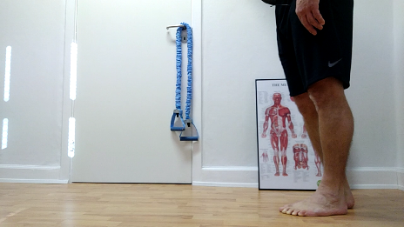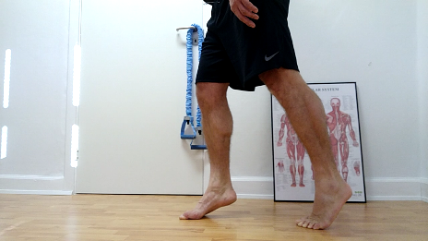
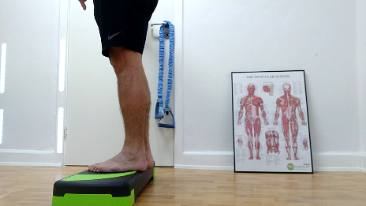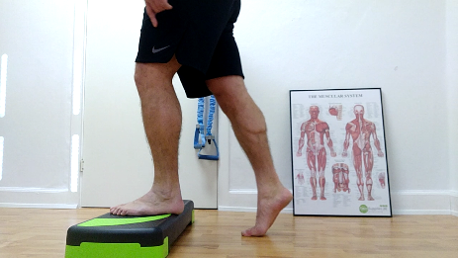

SKEMA 1 de første 2 uger
 | Mandag | Tirsdag | Onsdag | Torsdag | Fredag | Lørdag | Søndag
Morgen | T | T | T | T | T | T | T
Middag | H |  | H |  | H |  | H
Aften | T | T | T | T | T | T | T
L+S |  | X |  | X |  | X
Tågang | 2 min | 2 min | 2 min | 2 min | 2 min | 2 min | 2 min

